Отчет по git и взаимодействие с github

Работа с git
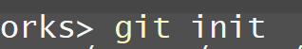
Инициализируем git. Создаётся новая пустая скрытая дериктория. Она хранит всю историю веток и коммитов.
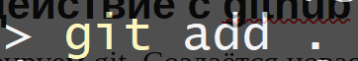
add – команда для отслеживания состояния файлов
« . » - указывает что следить за файлами необходимо в данной дериктории
Команда git add “конкретный файл” - заставит git следить за конкретным файлом.
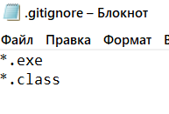
Для того чтобы при настройке отслеживания файлов сделать исключение (чтобы git не следил за машинным кодом и просто файлами которые нам не нужны)
Можно создать файл «.gitignore» и записать в него исключения
В данном примере: «*» - все файлы, «.exe» - все файлы типа exe

commit – команда «заметка». С помощью этой команды сохраняется версия и можно указать комментарий для понимания что изменилось относительно предыдущей версии.
„-am” – это две разные команды:
1. “-a” — команда сохранить все файлы за которыми следит git в дериктории;
2. “-m” — указать комментарий к данному commit-у;
- позволяет просмотреть историю commit-ов

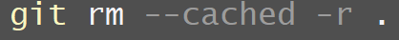
*rm – команда для удаления файлов из под контроля git-а
*--cached – флаг, который указывает Git удалить файлы только из индекса
*-r – позволяется взаимодействовать не только с файлами, но и с папками
*“ . “ - указывает на данный репозиторий

Эта команда позволяется посмотреть что именно случилось с кодом при предыдущем commit-е

Работа с github
Необходимо создать виртуальный репозиторий на https://github.com
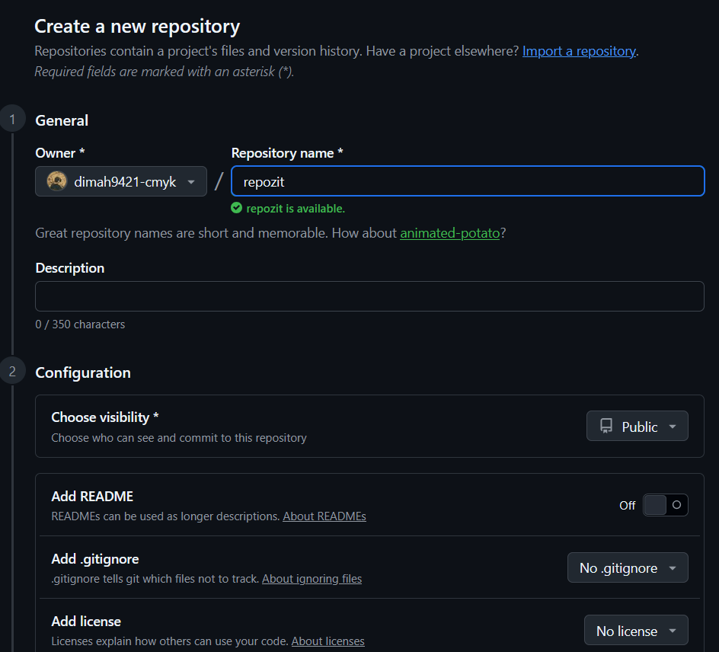

*git remote – команда для управления сетевыми репозиториями
*add – указывает git-у новое подключение
*origin – это краткое название/псевдоним для удаленного репозитория (может быть другим)
После названия удаленного репозитория указывается ссылка на репозиторий „http/.../.git“
(.git в конце указывать обязательно)
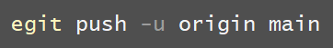
- Первое отправление commit-ов локального репохитория
-u — флаг соединяющий онлайн и локль репозитории
origit — онлайн репощиторий который мы назвали так командой remote add
main — локальный репозиторий
- Повседневная отправка commit-ов в онлайн репозиторий
- команда синхронизирует онлайн изменения с локальным репозиторием (если были внесены push изменения с другого пк, то этой командой можно их перенести)

